Актаныш авылы 2 нче санлы “Ромашка“ балалар бакчасы

“Танып белү” белем бирү өлкәсе буенча үткәрелгән
белем бирү эшәнлеге конспекты

Тема: Ашыгыч ярдәм машинасы белән таныштыру

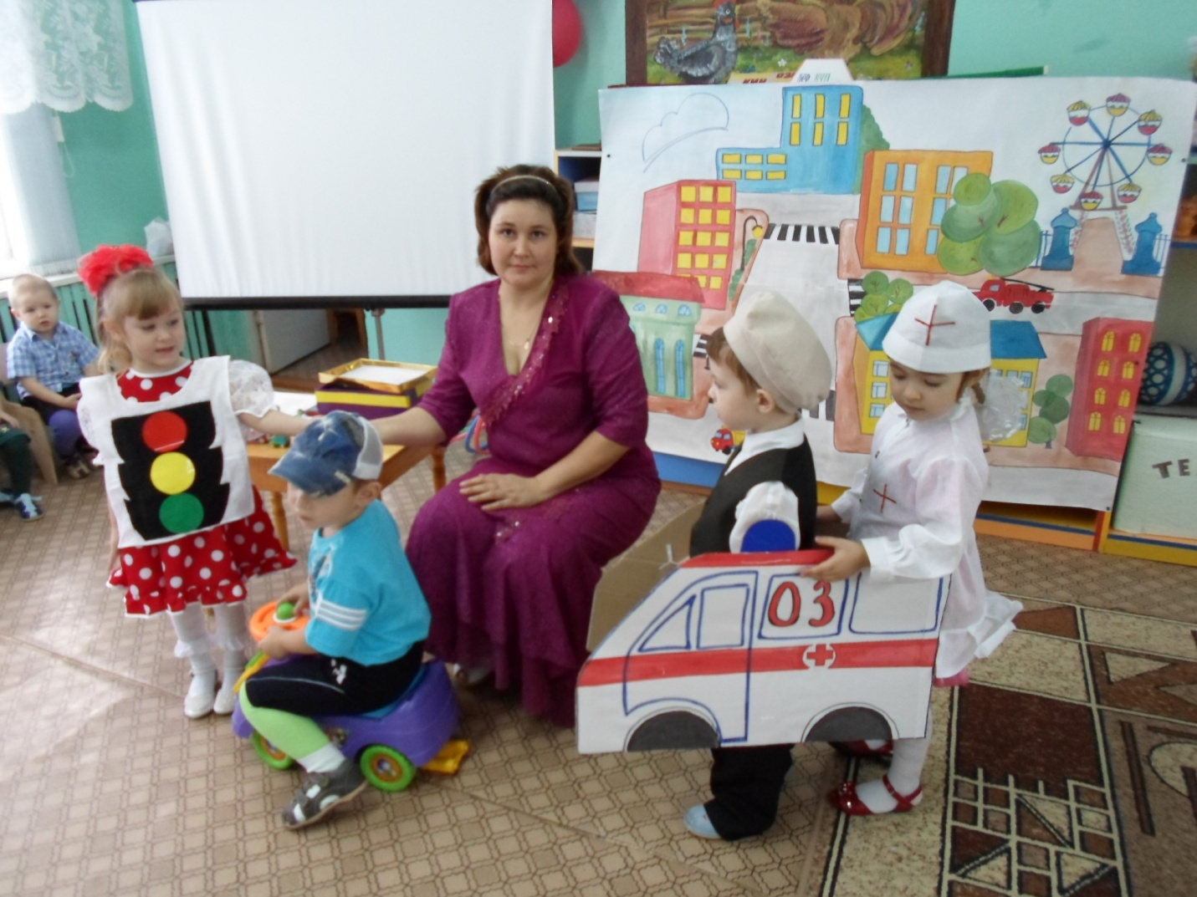

Актаныш авылы гомуми үсеш
бирүче №2 балалар бакчасы
югары категорияле тәрбияче
Лотфуллина Л.Г

Тема: Ашыгыч ярдәм машинасы.
Максат: урам һәм анда үз-үзеңне тоту кагыйдәләре турындагы башлангыч күзаллауларын үстерү. Ашыгыч ярдәм машинасы белән таныштыру.
Бурычлар:Белем бирү: балаларны урам,юл,тротуар,зебра,йөк һәм җиңел, янгын сүндерүче машиналар турындагы күзаллауларын төгәл билгеләү. Ашыгыч ярдәм машинасы һәм аның вазифасы белән таныштыру.
Үстерү:Светофорның вазифасы һәм сигналлары турында, предметның төсе формасын танып белүләрен ныгыту
Тәрбияләү балалар бакчасында, урамда үз-үзләрен дөрес тоту күнекмәләре тәрбияләү
Интеграция: Сәламәтлек, физкулътура, куркынычсызлык, танып- белү, матур әдәбият
Материал: ”Светофорның төсләре”, Төсле автомобилъләр” дидактик уеннары, видеозаписъ
“Транспорт төрләре”, картина, уенчык машиналар

Белем бирү эшчәнлегенең барышы:
-Исәнләшү.
- Балалар безнең яшәгән авылыбызның исемен әйтегез әле?
-Без Актанышта яшибез.
-Ә безнең балалар бакчасының исеме ничек?
-Безнең бакча “Ромашка” исемле.
-Сезгә иртән бакчага килгәндә нәрсәләр очрый?

-Мәктәп,балалар бакчасы, кибет, юл, йортлар, машиналар,
Т: Балалар машиналар кайдан йөриләр
Балалар: юлдан
Т: юл нинди?
Б;ул киң,һ,б
Т:Балалар кешеләр кайдан йөрергә тиешләр?
Б: : тротуардан
Т: ә юл аркылы кайдан чыгарга кирәк?
Б:: зебрадан
Менә безнең юллардан төрле машиналар йөриләр алар турында табышмаклар тыңлап үтик әле
“Транспортны ата” дидактик уен.Видеоязма проектор аша күрсәтеп барырга
Башта балалар табышмак әйтә
Бу нинди йорт?
Тәрәзәләре күп
Аягында резин итек
Йөри бензин эчеп.(автобус)

Урам буйлап йөгерә
Кечкенә генә йортлар
Ул йортлар эчендэ
Нәни малайлар кызлар(җиңел машина)

Әгәр ут чыга калса
Кешеләргә ярдәмгә
Нинди машиналар
уттан кызу йөгерә(янгын сүндерүче)

Бу машина
Акрын гына бара
Йөге бик авыр
Бирми кызуларга(йөк машинасы)

Канаты бар – җилпеми
Эче җылы – җил тими
Корыч йөрәкле кош ул
Безнең яраткан дус ул
(самолёт)
Ә хәзер мин сезгә бер табышмак әйтәм тыңлап торыгыз әле ул нинди машина турында икән:

Бу машинаның төсе
Ак халат кигән төсле
Ул төнлә дә йокламый
Авыруларны карый
(ашыгыч ярдәм)

- Күрсәтү – бу ашыгыч ярдәм машинасы . Нинди машина инде бу? 1-2 баладан кабатлату.
- Ә хәзер әйдәгез бераз ял итеп уйнап алыйк “Төсле автомобилъләр” уены
- Безнең бер элекеге танышыбыз бар бит әле балалар нәрсә әле ул?
Москвичок.
Менә кечкенә автомобиль тагы юлга чыккан.
Москвичок малай:
Барлык урам юлларны
Узам ярты сәгатьтә
Минем дүрт аягым
Минем дүрт көпчәгем
Кемнең ни эше бар
Кайда йөрүемдә
Светофор:
Кая барасың? Бәреләсең бит хәзер.
Үзем усал үзем кырыс
Чатларда басып торам
Бер яктан икенче якка
Сезне күзәтеп торам

Балалар карагыз әле безнең кечкенә автомобилъ тагы күңелсез вакыйга очрады
Бу юлы инде ул нәрсәгә бәрелде?
- Светофорга
- Кечкенә москвичок синең берәр җирең авыртмадымы?
- Кулым авырта
- Балалар ярдәмгә нинди машинаны чакырабыз әле?
- Ашыгыч ярдәм машинасын
Ашыгыч ярдәм машинасы килеп кулын бәйләп китә
Менә кечкенә автомобилъ күңелсез хәлләргә очрамас өчен юлда йөргәндә светофорның төсләренә дә игътибар итәргә кирәк
Кызыл сигнал януга- туктарга кирәк
Сары төс януга- көтеп әзерләнеп торабыз
Яшел янгач –кузгалырга ярый
- Балалар без кечкенә автомобилъгә светофордагы төсле утларны яндырып күрсәтик әле.
- Уен: “Светофорның утларын яндыр”
- “Нинди машина югалды” дидактик уен
- Балалар без бүген сезнең белән нинди машина белән таныштык. Юлда сак булыгыз, игътибарлы булыгыз.

